XToolsCRM升级功能介绍V3.5J0621.338 更新：2010-8-16

目录
XToolsCRM升级功能介绍 1
1.维修工单 3
说明 3
维修工单模块的主要功能 3
➢ 支持多个维修部 3
➢ 支持多种维修过程 3
➢ 支持接件是产品情况的自定义描述 3
➢ 支持对维修工单不同进度的执行提醒 3
➢ 对维修过程以及维修相关数据的科学管理 4
2.维修工单使用前的准备 4
说明 4
维修部和权限设置 4
➢ 由Boss用户，进入帐户菜单-系统设置 4
工单序号设置 5
➢ 设置开头字母和数字位数 5
接件状况设置 6
➢ 接件状况用于记录什么内容？ 6
➢ 点击设置接件状况内容样式的进入 6
➢ 进入自定义界面 6
➢ 进入设置界面 7
➢ 进入预览界面 8
➢ 开启应用 8
3.新建维修工单 9
➢ 只有接单人员可以新建维修工单 9
➢ 两种新建维修工单的方法 9
➢ 新建维修工单 10
➢ 根据新建维修工单界面各种信息提示填写完整后，点击保存 13
4.方式1 只记录费用和配件明细 14
➢ 在维修工单的底部，下一步区域，点击方式1的继续 14
➢ 看到使用方式1的维修工单视图 14
➢ 录入收费情况和配件情况 15
➢ 点击执行完成按钮 16
➢ 撤销执行 16
5.方式2.维修和交付步骤 17
➢ 保存维修工单后，在下一步方式2中，点击继续按钮 17
➢ 在维修工单视图中看到维修步骤 18
➢ 维修人员操作维修过程 19
➢ 编辑维修过程信息 19
➢ 变更配件服务明细 20
➢ 维修配件领用 21
➢ 需要和客户沟通 22
➢ 维修完成 24
➢ 交付 24
6.方式3. 检测、客户确认、维修、交付完整过程 25
➢ 保存维修工单后，点击方式3后面的继续按钮 25
➢ 检测过程 25
➢ 点击“完成检测，进入下一步：客户确认” 26
➢ 客户确认 26
➢ 维修过程 27
7.关于维修工单的步骤撤销 28
说明 28
➢ 撤销到接单 28
➢ 撤销检测 28
➢ 撤销客户确认 29
➢ 确认不维修的特殊撤销 29
➢ 撤销到维修前 29
➢ 撤销维修完成 30
➢ 撤销交付 30
8.维修工单的小技巧 31
➢ 怎样在维修工单中管理预付款 31
➢ 维修工单的删除和恢复 31
9.维修工单工作台 31
说明 31
操作 32
➢ 维修工单工作台的内容分布 32
10.在客户视图中的维修工单 33
➢ 在客户视图内，售后模块可看到维修工单 33
11.本次升级全部功能 33

1.维修工单

说明
以某品牌的售后服务为主营业务的企业，或者销售自有产品提供售后维修服务的企业，可使用维修工单模块，专门管理维修业务。

维修工单模块的主要功能

支持多个维修部
企业有多个维修部门，或在各地有不同的维修部门时，可设置多部门使用。
同一个维修部内，工单的权限自动共享给同一个角色的用户。比如维修一部中，用户A和用户B都是维修人员角色，则他们都可以看到本部门的需要维修的工单。这种权限设计方式专门为维修工作的特殊性考虑，确保多人协作时能方便地使用同一工单。

支持多种维修过程
维修的产品不同，所使用的维修过程也不同。根据对不同企业的维修过程情况，可综合得出：
- 最简维修过程：客户上门，现场维修，当时付费；
- 多数企业使用的维修过程：客户上门，接件人员了解故障现象后开具维修单，并告知客户维修完成交付的日期；送给维修人员维修；维修完毕由接件人员通知客户取件并收取费用；
- 最为完整的维修过程：客户送件上门，接件人员了解故障现象后，转交给检测部门查找原因，确定原因后转交给维修人员开始维修，维修完毕即由接件人员通知客户取件并收取费用。
在上述几种方式中，也有可能发生预付费的情况。
这些方式的维修过程在XToolsCRM的维修模块均可完美实现。

支持接件是产品情况的自定义描述
接件时，经常需要记录客户送修产品的外观情况，比如哪里有磨损，哪里有伤痕等，确保不会因为产品外观的原有损伤而与客户发生纠纷。不同产品所记录的要点不同，比如维修笔记本时，可能要记录内存大小、硬盘大小、外观磨损情况等；比如维修汽车时，要记录外观磨损情况，里程表公里数等。
这些内容均可由“接件状况”的定义，实现标准的表格，由接单人员详细记录接单时的产品情况。

支持对维修工单不同进度的执行提醒
如前所述，一个维修工单可能涉及到不同人员，如接单人员、维修人员、检测人员等；不同角色用户需要明确知道哪些工单需要处理。对不同进度的执行提醒为维修人员提供了方便的提醒和提示功能。

对维修过程以及维修相关数据的科学管理
维修工单涉及客户、送修人、产品、序列号、故障情况、检测结果、配件、维修进度、费用、沟通等多方面的信息。工单视图采用的布局能够条理清晰地管理这些信息，以及该工单的维修进度。

2.维修工单使用前的准备

说明
必须设置的：维修部门和维修人员角色；工单序号；
可选设置的：不同产品的接单状况表格。
下面，我们来分别讲解设置方法。

维修部和权限设置
前面我们已经说过，支持多个维修部门。
同一个维修部门内，同一角色之间的工单是自动共享的。比如：维修一部有一个需要检测工单，一部内所有的检测人员均可看到该工单。
不同维修部门之间，工单是隔离的。比如：维修一部和维修二部之间的工单，互相看不到。如果特殊情况需要把一部的某工单共享给二部处理，则可通过客户共享法实现。（共享该维修单对应的客户给维修二部的人员，可在该客户视图内看到此维修工单；注意：在二部工单列表看不到该工单）
对于只有一个维修部的企业，只需设置一个维修部门。

由Boss用户，进入帐户菜单-系统设置
在左侧找到 维修部和权限设置，如下图：
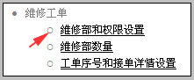
点击进入设置界面：
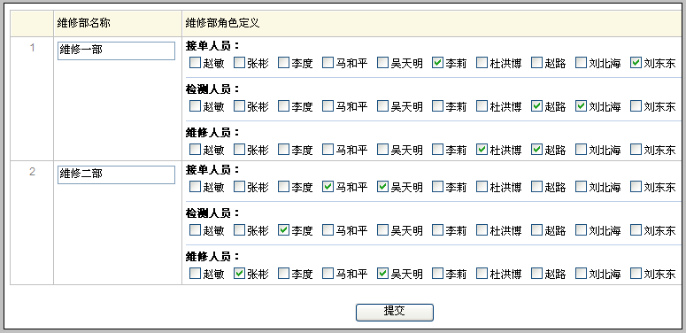
在上面的界面中，设置维修部的名字，以及接单人员，检测人员和维修人员。
我们来看一下这三种角色在维修过程中的功能权限：
- 接单人员负责：接单步骤、客户确认步骤、客户沟通、交付步骤
- 检测人员负责：检测步骤
- 维修人员负责：维修步骤
也就是说，三种不同角色的用户在维修过程中负责不同的步骤操作。
如果遇到小型维修部一人分饰多角色时，可复选。如上图中维修一部的赵路，既是检测人员，也是维修人员。
关于同一维修部门内，同一角色多个用户的权限设置：比如上图中维修一部的李莉和刘东东，表明李莉和刘东东都隶属维修一部的接单人员。凡属维修一部的维修工单，不管是李莉还是刘东东新建的工单，他们两人均可执行客户确认、沟通、交付等维修中的步骤。

工单序号设置

设置开头字母和数字位数
维修工单的流水号很重要，一般对于一个企业而言采用统一编号法，避免不同维修部门之间号码重复引发管理混乱。
工单开头的字母设置，用于在合同订单列表中显示维修工单时，容易识别哪些数据是维修工单，不宜过长，2-4位适宜。
数字位数一般建议4位以上，不宜过长，太长的序号会带来视觉识别的困难。
进入“工单序号和维修状况设置”，设置。如下图所示：
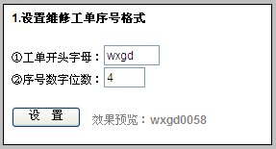
设置完成后，工单序号会在新建维修工单时自动生成。这种流水号的方式是不可重复占用的，比如wxgd0002号单据被删除，则此号码空缺，不可被再次占用，确保反映维修工单的先后顺序。

接件状况设置

接件状况用于记录什么内容？
用于记录接收维修产品时，产品的新旧程度、磨损情况、特殊配置等，确保维修过程不会带来新的磨损或损坏，避免由此发生的维修纠纷。举例：手机维修时，一般会记录机壳的磨损、屏幕划痕、键盘新旧程度等。对于某种产品，需要记录的内容一般是固定的，可设置为固定格式的表格，供接单人员使用，即实现接件检查的规范，也提高了数据录入的效率。

点击设置接件状况内容样式的进入
如下图：
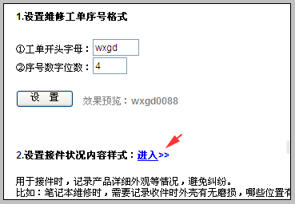

进入自定义界面
在维修工单-接件状况自定义界面中，可定义多种固定格式，比如既维修笔记本电脑，也维修数码相机，可为笔记本电脑和数码相机各建立一个表格样式。如下图：
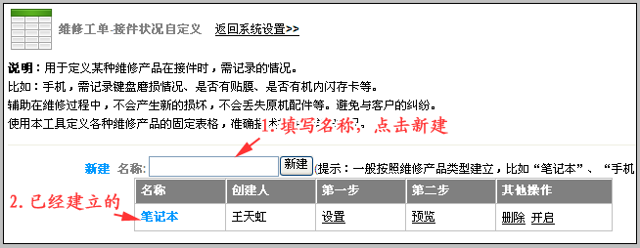
填写产品名称，点击新建。

进入设置界面
在设置界面，确定表格显示的字段名和填写方式：单行文本，多行文本，单选，多选等。如下图示例：
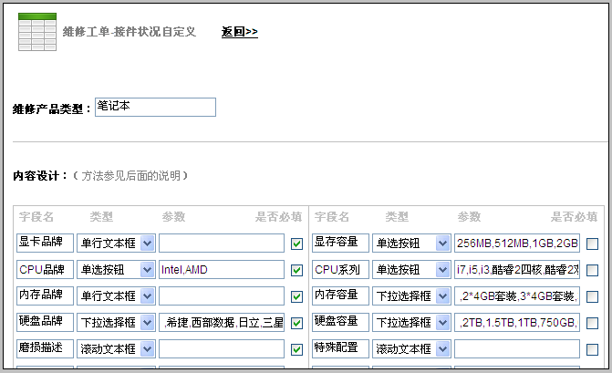
具体设置方法请参考该界面底部的示例说明。
内容设计完成后，点击提交。

进入预览界面
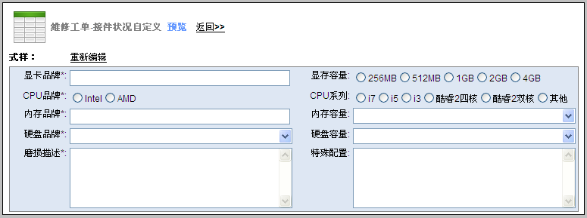
如有问题，可重新编辑。确认无误后，点击“返回”

开启应用
点击开启，此接件状况即可由接单人员使用了。
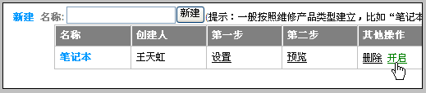
开启后，在新建维修工单时，可在接件状况字段选用此设置，如下图：
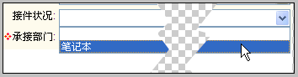
在接件状况的下拉选择中，可看到“笔记本”，这就是我们前面设置的固定表格，选中后，自动出现前面定义好的表格样式，如下图：
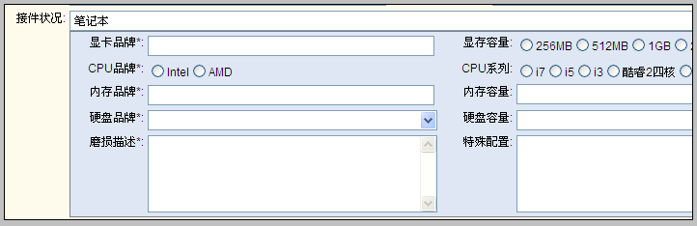
由此可见，接件状况起到了不容忽视的规范格式和快捷操作的作用，建议使用工单的用户重视此应用。

3.新建维修工单

只有接单人员可以新建维修工单
前面在讲维修角色的时候，我们讲过接单人员在维修过程中可以操作的步骤，其中就包括：接单步骤（新建维修工单）。当然，除了接单人员外，Boss用户也可以新建。

两种新建维修工单的方法
在该客户的视图内，或者在维修工单列表内。
维修工单列表：
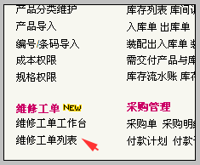
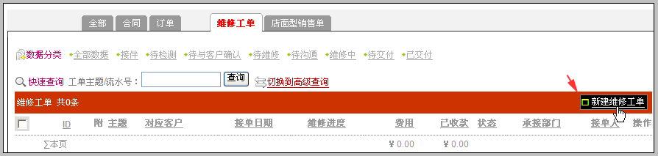
需要注意的是：维修工单列表在合同订单列表内，您也可以从合同订单进入，点击维修工单标签后，切换到维修工单列表内，如下图：
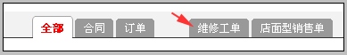
客户视图内：
在售后模块内，接单人员可点击维修工单模块的新建。如下图：
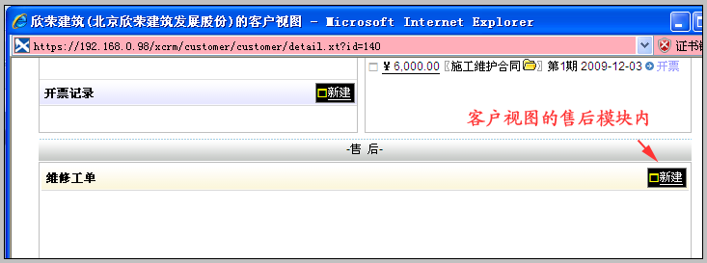

新建维修工单
进入新建维修工单界面，下面讲述工单中比较重要的字段。
工单流水号：
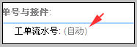
这个字段是自动赋值的，根据工单序号的设置条件，自动生成流水号，同时作为维修工单的主题。
客户：
如要接单人员可查询到任意客户，并新建维修工单，则需要打开“系统设置”-“客户查询方案”，“开启查询全部客户”选项。否则，接单人员只能为自己有权限的客户新建维修工单。
联系人：
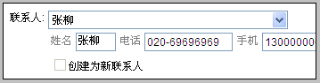
先选择客户，之后可在联系人下拉框内自动对应该客户的联系人。选择后，该联系人的电话和手机自动出现。如果遇到该联系人之前没有保存过信息，则可直接在姓名、电话、手机框内输入信息，并在“创建为新联系人”中打勾，把新联系人保存入该客户内。
维修产品：
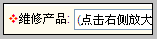
维修产品分两种情况：
1）从本企业购买的产品，一般可直接在产品列表中选择。
2）如维修产品不在本公司销售产品之列，需预先建立一个同类产品，供维修工单选择使用。比如：专业维修数码相机的企业，可根据品牌或其他内容建立较为模糊的产品名：“尼康卡片机、佳能单反、索尼卡片机”等，并且在“接单状况”中记录详细的型号和其他信息。
维修产品序列号：
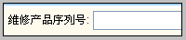
用于记录产品的序列号，可在将要升级的序列号管理中查询到该产品的维修历史和销售历史。
保修：
用于记录维修产品的保修状态，在保指在保修期内，出保指在保修期外。
故障描述：
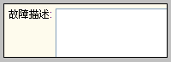
维修单中非常重要的字段，接单人员需详细记录该信息，确保后续的检测人员和维修人员能够准确把握故障情况，缩短检测和维修的时间。
沟通要点/注意事项：
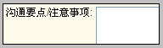
用于记录客户的一些特殊要求和沟通要点，确保检测和维修人员能够最清晰地了解客户要求，提供出高质量的维修服务。
接件状况：
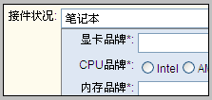
这个字段在使用前，必须经过自定义设置，具体参见“接件状况设置”。根据企业自身情况，设置为合适的接件状况表格。
承接部门：
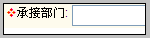
新建维修单的人员（接单人员）所在的维修部，维修部门的选项是在系统设置中定义的，前面有详细操作讲述。
维修工单进度：
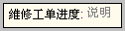
根据维修工单管理的方式不同，进度以不同的方式显示，点击“说明”可查看详细说明如下：
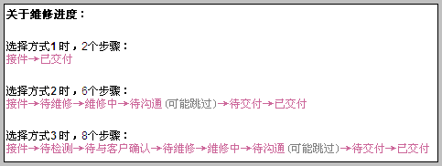
根据上图显示可知：方式1是最简单的维修工单管理模式，只有两个步骤；而方式2和方式3有更多的维修步骤。方式的选择请参见“支持多种维修过程”，具体操作在后面讲解。
维修费用：
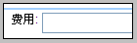
两种情况：1）接单时已经知道准确的维修费，可直接填写；2）需要经过检测维修后，可知具体数值，可空缺或填写一个临时值，待检测后再修订这个数值。
已收款：
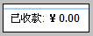
已收款不允许填写，是根据回款记录自动生成的数值。回款记录在保存维修工单后可新建。
约定交付日期：
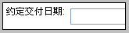
如接单时与客户有约定，需明确记录该日期。如果没有约定，可不填写。

根据新建维修工单界面各种信息提示填写完整后，点击保存
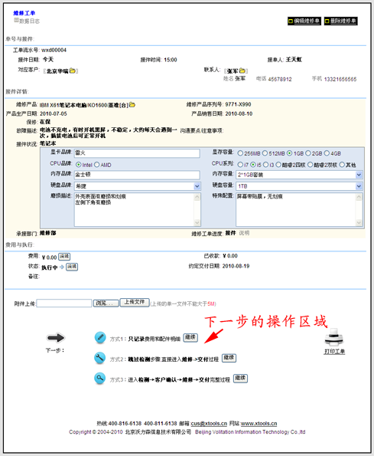
保存后，在列表中打开该维修工单，可见上面的界面。
可执行两种操作，第一：打印工单并由客户签字确认；第二：选择下一步的执行方式。
首先说打印工单，维修工单的打印模板在系统设置中可自定义。系统自动提供的模板带有接单时客户确认签字和交付时客户确认签字两部分内容。
需要重点理解的是“下一步”三种方式的区别：
方式1：只记录费用和配件明细。
选择该方式后，屏蔽维修工单的检测、维修、客户确认、交付等步骤的操作，可直接记录费用、沟通记录和配件明细。一般用于“立等可取”的维修，不需要经过复杂的过程，直接记录费用和配件使用即可。此方式的维修工单进度只有：接件、已交付。
主要操作角色：接件（接单人员）
方式2：由维修和交付两个步骤组成。
此方式跳过了完整方式中的检测步骤。一般用于明确知道故障原因不需要检测的维修，或者检测与维修二合一的维修过程。这种方式的维修工单进度包括：接件、待沟通、维修中、待交付、已交付。
主要操作角色：接件（接单人员）；待沟通（接单人员）；维修中（维修人员）；待交付（接单人员）
方式3：完整的过程，检测、客户确认、维修、客户沟通、交付。
接单后需进入检测，由检测得出故障原因，与客户确认并交由维修部门开始维修，中间可能需要与客户沟通确认一些问题，维修结束后，由接单人员交付给客户。一般用于结构完整、规范的维修过程管理。此方式的维修工单进度包括：接件、待检测、待与客户确认、待维修、待沟通、维修中、待交付、已交付。
主要操作角色：接件（接单人员）；待检测（检测人员）；待与客户确认（接单人员）；待维修（维修人员）；待沟通（接单人员）；维修中（维修人员）；待交付（接单人员）
下面我们分别来讲述三种方式的操作方法。

4.方式1 只记录费用和配件明细

在维修工单的底部，下一步区域，点击方式1的继续
如下图：
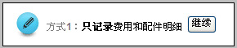
看到提示如下：
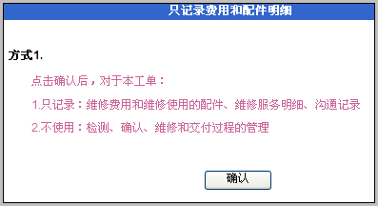
点击确认。

看到使用方式1的维修工单视图
在本视图内，可直接记录该工单的回款情况，配件使用情况。注意：在方式1中，内容记录完整后，需点击“执行完成”的按钮。只有点击此按钮后，该工单的才能进入“已交付”过程，完成整个维修。如下图所示：
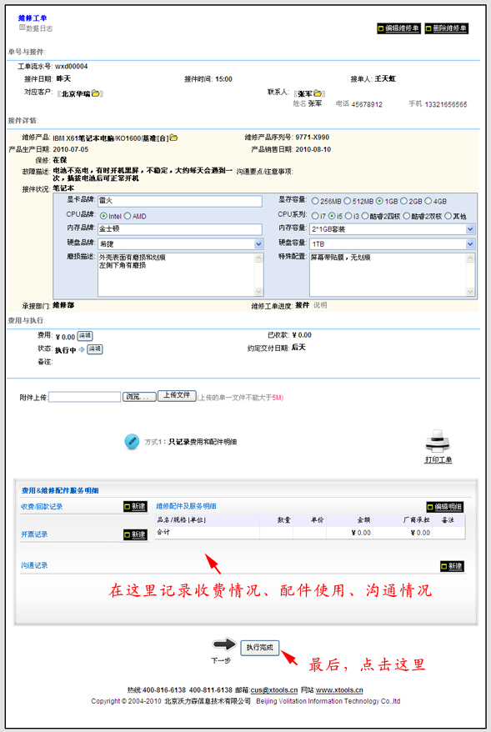

录入收费情况和配件情况
直接在各模块点击新建即可录入。
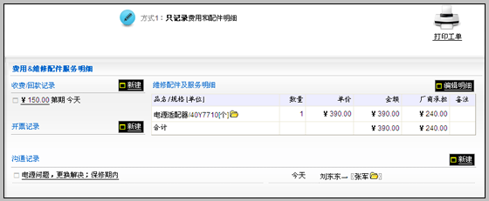

点击执行完成按钮
点击后，出现下面的提示：
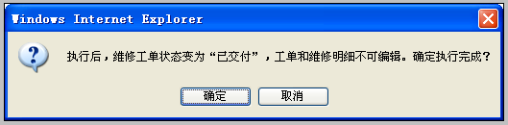
说明完成后的维修工单，其内容和配件的明细不能再编辑了。
点击确定。注意：如果配件是计算库存的，会生成出库单，由库管人员确认出库。出库单操作在此不作讲解，与订单出库操作类似。方式1中，库管出库后，直接做发货处理，可在发货明细中查看到维修配件的数据。

撤销执行
执行完成后，还可以继续新建回款情况、沟通情况等。如果发现维修工单本身和沟通记录没有记录完整，需修改，可撤销执行。如下图：
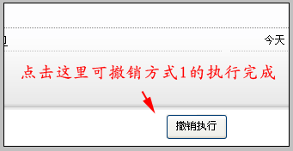
需注意：如果撤销执行，则本工单已经发生的配件出库发货也会被撤销，需重新执行完成。

5.方式2.维修和交付步骤

保存维修工单后，在下一步方式2中，点击继续按钮
如下图所示：
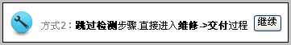
点击方式2的继续按钮后，看到提示如下：
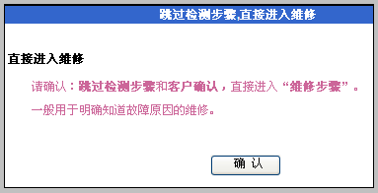
点击确认。方式2启动后，将直接进入维修过程，维修人员可操作维修步骤。

在维修工单视图中看到维修步骤
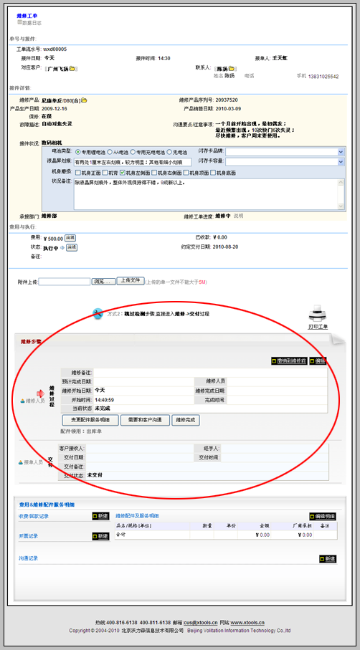
方式2特有的红圈内部的维修和交付过程。

维修人员操作维修过程
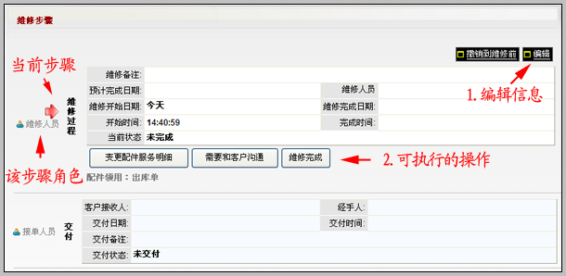
根据上图，我们可以看到：方式2的维修步骤有维修和交付两部分构成。
维修过程由维修人员操作，交付过程由接单角色操作。
在维修步骤中，维修人员可以做的操作包括：
1．编辑维修过程信息 2．变更配件服务明细 3．配件领用 4．要求接单人员与客户进一步沟通 5．确认维修完成。
这其中，1和5是必须执行的操作，2、3、4根据具体情况选用。下面我们来分别讲述

编辑维修过程信息
与接单人员同一维修部门的维修人员角色的用户，打开该维修工单视图，在维修过程，点击编辑，如下图：
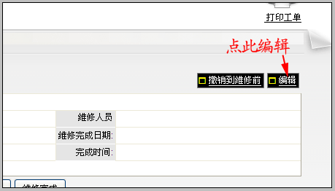
点击编辑后，填写维修备注，预计完成日期等，如下图：
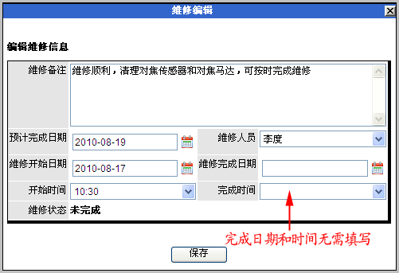
维修备注内容填写详细，以备客户来电咨询时，接单人员可根据维修备注告知客户维修情况。
预计完成日期同上。
维修人员只能选择自己。
维修完成日期和完成时间不需要填写，可在点击“维修完成”按钮时自动赋值。

变更配件服务明细
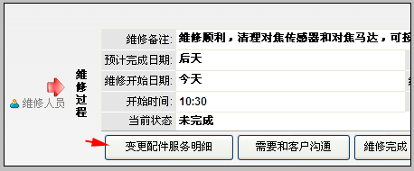
确认本次维修所需要使用的配件和维修服务明细。点击上图中的按钮，进入维修工单配件和服务明细的编辑界面。操作方法如同订单明细编辑，在此不作重点讲解。需要说明的是，在编辑明细时，可看到一个厂商承担金额字段。这个字段用于向客户提供厂商付费的服务，比如产品在保，或者免费保养之类；也用于维修商和厂商结算计费。如下图所示：
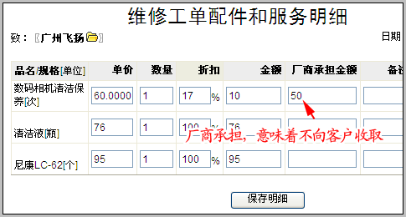
在本图中，数码相机清洁保养的金额是60元，厂商承担金额是50元，产品金额自动变为10元（即：只向客户收取10元）。而厂商承担金额是不需要向客户收取的费用。这个数值会在打印维修单时以产品折扣和厂商承担两部分构成，让客户很清楚的了解哪些是厂商免除的费用。
这个明细即可以记录维修所使用的配件，也可以记录维修服务费用（人工费或工时费），配件和服务需预先在产品管理中录入，才可在此选择使用。
保存后，在维修工单底部显示，如下图：
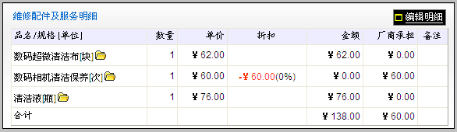
可看出，厂商承担金额不需要客户支付。在折扣中减去了该产品的厂商承担金额。
注意，我们在配件明细中选择了需要计算库存的产品，则需执行“维修配件领用”的操作。

维修配件领用
维修人员点击“维修配件领用”，如下图：
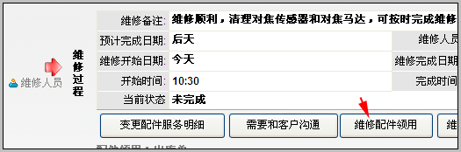
进入出库界面，选择对应仓库，点击生成出库单，等待库管确认出库：
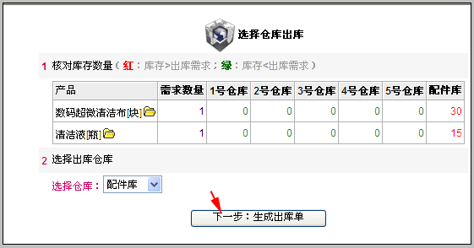
生成出库单后，由库管人员确认出库。在维修过程界面显示该出库单的状态为“未出库”。
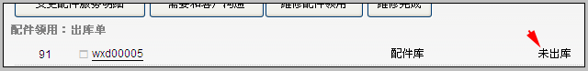库管人员在出库单列表出库后，可在维修过程看到该出库单的状态变为对勾显示，如下图：
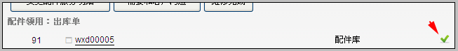

也可能遇到另一种情况，就是在配件明细中没有选择计算库存的产品，比如只选择了数码相机清洁保养服务，如下图：
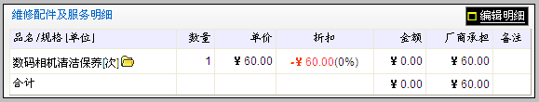
此时维修人员则看不到“维修配件领用”按钮，而是看到“维修服务明细确认”按钮。如下图：
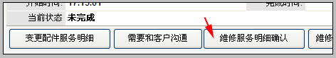
操作方法很简单，点击此按钮确认服务已经执行即可。

需要和客户沟通
如果在维修过程中，遇到了需要和客户进一步确认的问题，可由维修人员点击“需要和客户沟通”按钮，由本维修部接单人员联系客户，沟通确认。下面我们来看操作过程。
维修人员点击“需要和客户沟通”按钮，如下图所示：
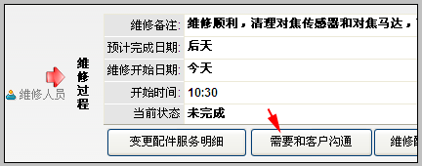
看到提示如下：
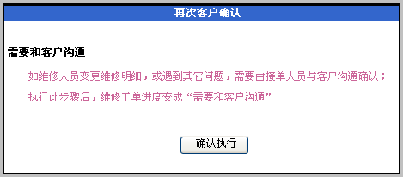
点击确认执行。
此时维修工单转由接单人员执行沟通，他可在工单视图底部看到提示如下：
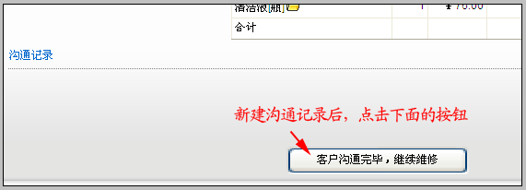
接单人员新建沟通记录后，点击此按钮，看到提示如下：
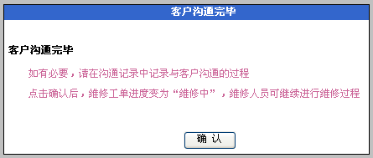
点击确认后，此工单转入维修人员继续维修过程。

维修完成
维修人员完成维修后，需点击维修完成按钮，如下图所示：
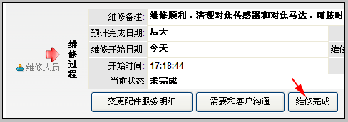
点击完成后看到提示如下：
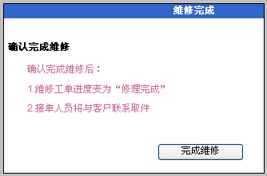
点击维修完成，进入交付过程。

交付
交付过程是由接单人员操作的。如下图所示：
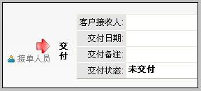
可看到红色箭头已经指向交付，则表明此为当前步骤。接单人员的操作分为两部分：1.编辑交付信息2.点击交付给客户按钮确认。如下图：
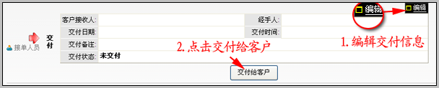

至此，方式2的维修过程操作讲解完毕。
需要提醒您注意的是：我们还要记录回款、记录开票；这些操作和方式1类似，不作赘述。
当此维修单据全面结束（维修工作完成，回款也完成）时，别忘了检查一下维修工单状态是否已经自动置为“结束”，如果没有，可手工设定。
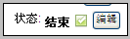

6.方式3. 检测、客户确认、维修、交付完整过程

保存维修工单后，点击方式3后面的继续按钮
如下图所示：
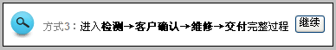
如图可知，方式3是完整维修过程，包含了检测、客户确认、维修和交付，所涉及的角色也最全，包括：接单人员、检测人员、维修人员。
点击继续，看到提示如下：
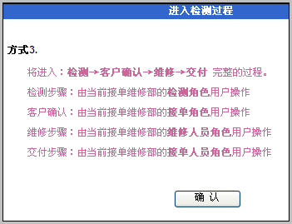
点击确认后，开始维修过程的第一步：检测。

检测过程
检测人员操作检测过程，1）记录检测信息 2）根据检测结果记录需要使用的配件和维修服务明细3）点击完成检测的按钮，如下图所示：
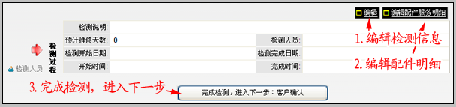
在编辑检测信息时，需要注意：
检测说明：需详细填写检测结果；
预计维修天数：填写天数，比如2。则会在开始维修后，根据预计维修天数自动计算出维修完成日期（只在选择方式3时有效）
编辑配件和服务明细的方法，请参见方式2中“变更配件服务明细”。
这两步操作完后：

点击“完成检测，进入下一步：客户确认”
看到提示如下：
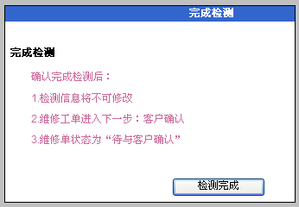
点击检测完成。进入客户确认步骤。

客户确认
由接单人员执行客户确认过程。界面如下：
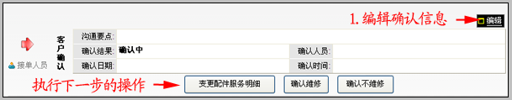
- 编辑与客户确认的信息，记录沟通要点。
- 执行下一步操作，包括：确认维修或确认不维修；变更配件服务明细。
如果点击确认不维修，则维修过程自动结束，维修工单进度变为“待交付”，由接单人员通知客户取回维修产品。
如果点击确认维修，看到下面的提示：
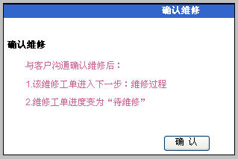
点击确认，进入维修过程。

维修过程
由维修人员操作维修过程，维修人员点击“开始维修”按钮，如下图：
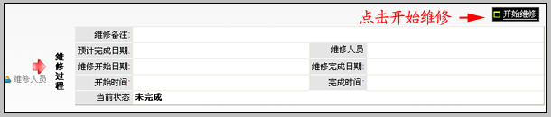
点击开始维修，看到如下提示：
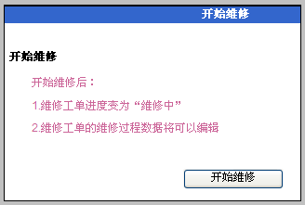
确认后，进入维修过程。后面的操作与方式2类似，参见方式2的：维修人员操作维修过程，编辑维修过程信息，变更配件服务明细，维修配件领用，需要和客户沟通，维修完成。

至此，维修过程的三种管理方式讲解完毕。企业可根据自身情况灵活选用，或根据具体维修工单的情况具体选用。

7.关于维修工单的步骤撤销

说明
从前面的三种方式可以看出，维修工单有比较明确的步骤推进，涉及到撤销操作时，需一步一步撤销；每一步的执行角色允许撤销该执行步骤。比如，检测人员执行A执行的完成检测，检测人员A和同一维修部的检测人员B均可撤销该步骤，重新检测。
提供的撤销包括：

撤销到接单
接单人员可执行该操作，当选择了某方式，点击继续按钮后，允许执行撤销到接单的操作。
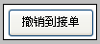
看到提示如下：
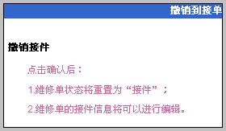
撤销到接单后，允许重新编辑维修工单信息，但是不允许重新选择方式。比如：撤销之前选择的方式3，那么撤销后再次执行时，必须还选择方式3。这样设计的目的是为了防止重置方式时，产生无可归属的“脏数据”，保障数据的准确有效。

撤销检测
检测人员完成检测后，允许撤销检测。点击如下按钮：
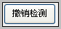
看到提示：
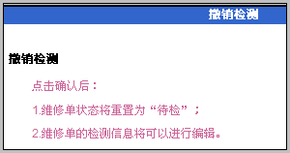
撤销后，可重新编辑检测信息，重新执行检测过程。

撤销客户确认
如果维修工单由接单人员执行过“确认维修”，允许撤销客户确认，接单人员点击如下按钮：
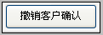
看到提示：
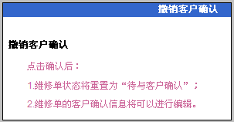
撤销后，接单人员可编辑客户确认信息，重新执行客户确认过程。

确认不维修的特殊撤销
如果接单人员执行的是“确认不维修”过程，撤销时比较特殊，需要由维修人员“撤销维修完成”。这个操作比较特殊，使用时需注意。

撤销到维修前
在方式2和方式3中，维修人员点击“开始维修”之后，允许维修人员撤销到维修前。
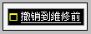
看到提示如下：
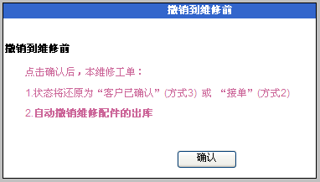
方式2和方式3的撤销结果不同。方式2撤销到接单；方式3撤销到客户已确认。
撤销后，方式2允许接单人员重新编辑维修工单信息，方式3允许维修人员重新点击开始维修。

撤销维修完成
两种情况下允许由维修人员“撤销维修完成”。
- 维修人员维修完成后
- 接单人员与客户确认不维修后
均可由维修人员点击“撤销维修完成”；如下图：
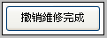
看到提示：
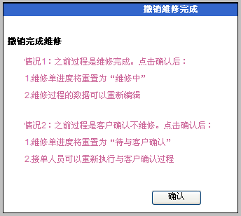
两种情况下，撤销维修完成的效果不同，都是对到各自前一步的状态。

撤销交付
接单人员交付后，允许其操作撤销交付，按钮如下：
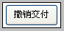
点击后，看到提示：
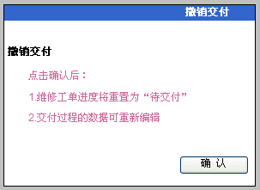
撤销交付后，维修工单进度改变，可由接单人员重新执行交付。

8.维修工单的小技巧

怎样在维修工单中管理预付款
有时会遇到接件时先收取客户一部分费用，维修结束后，再根据具体情况多退少补。操作方法也很简单，由接单人员在接单保存后，直接记录回款，比如500元。维修结束后，确认只需要450元，则在退款给客户同时，再记录一条金额为-50的回款即可。

维修工单的删除和恢复
维修工单被删除后，进入回收站。与之一起进入回收站的数据包括：维修工单基本信息、维修过程（检测、客户确认、维修、交付）数据、回款和开票数据、配件和服务明细。注意：不包括沟通的行动历史记录。
被从回收站中恢复时，遵从上述原则，主数据恢复后，维修工单基本信息、维修过程数据、回款和开票数据、配件和服务明细等均被恢复。

9.维修工单工作台

说明
在前面我们讲述的维修工单推进过程中，知道有可能有多达三种角色需要操作一个维修工单，包括：检测人员、接单人员、维修人员，怎样让不同角色的人员知道传递到自己角色的维修工单？这就需要由维修工单的工作台来帮助我们。
维修工单工作台会把本维修部的所有待处理工单根据进度和角色分块提醒，帮助不同角色人员及时执行相应的维修工单工序。

操作

维修工单工作台的内容分布
首先我们在菜单中，选中维修工单工作台，如下所示：
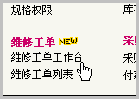
进入工作台，可看到不同进度阶段的分块提醒，如下图：
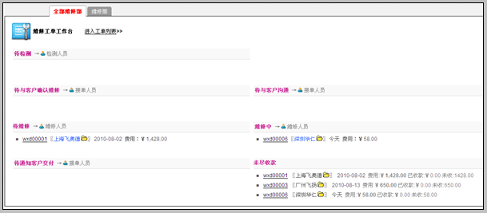
从界面上可看到，这些提醒模块包括：
待检测（需要检测人员跟进）；待与客户确认沟通（需要接单人员跟进）；待与客户沟通（需要接单人员跟进）；待维修（需要维修人员跟进）；维修中（需要维修人员跟进）；待通知客户交付（接单人员跟进）；未尽收款（负责记录回款记录的用户跟进）。
以待维修模块维修示例如下：
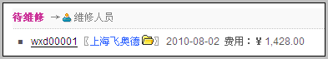
可看到维修工单序号、客户、接单日期和费用。
不同角色人员根据模块提醒，保持及时跟进即可。

10.在客户视图中的维修工单

在客户视图内，售后模块可看到维修工单
如下图所示：
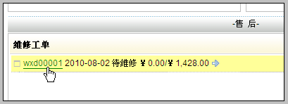‘
在维修工单中，Boss用户和接单角色人员可直接新建维修工单。拥有该客户读权限的用户也可看到维修工单详情，但不能执行维修步骤的操作。

11.本次升级全部功能
- 维修工单
- 库存流水列表增加初始化库存撤销
- 客户视图中合同列表的审批相关界面优化
- 系统设置的操作记入系统日志

北京沃力森信息技术有限公司 产品部
2010.8.15

